1.7.0
CORRECTIFS
- Amélioration de la traduction anglaise de l'interface et modifications diverses des différents libellés et boutons d’action.

SUIVI PEDAGOGIQUE ENSEIGNANT
Une nouvelle option permet maintenant d'accélerer la saisie du suivi pédagogique : Saisie rapide.
Ce mode de saisie est optimisé pour la gestion des absences : en cas d'absence d'un élève, il suffit à l'enseignant de cocher l'une des 2 options en-dessous du nom de chaque élève : ABS (pour absent) et EXC (pour excusé). L'option PRE (présent) est cochée par défaut.
Afin de gagner de la place, notamment sur les petits écrans, les colonnes "Durée" et "Suivi collectif" ont été omises ainsi que les photos et les liens vers les mails et téléphones.
On peut à tout moment revenir à la saisie standard en décochant l'option.
Les différences entre la saisie standard et la saisie rapide sont illustrées dans les 2 captures d’écran ci-dessous.
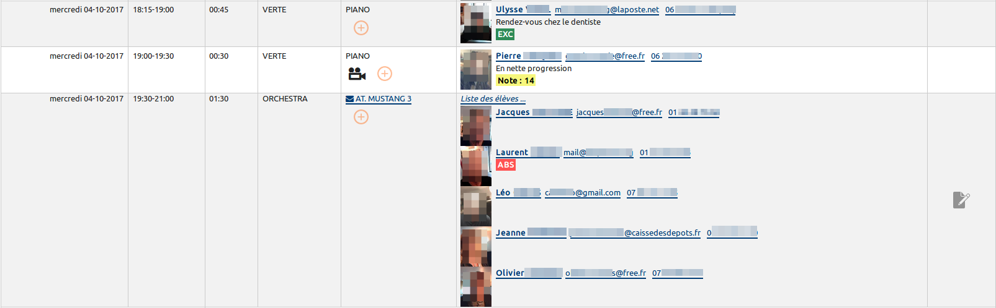
Illustration 1: Saisie standard
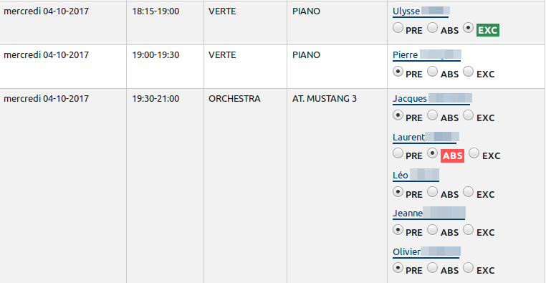
Illustration 2: Saisie rapide
Comme on peut le remarquer, la saisie rapide est plus condensée et ne permet de modifier que le statut d’absence. Ce mode de saisie ne permet pas non plus de gérer les documents de cours (en mode standard, on peut remarquer dans l’exemple qu’un lien vers une vidéo est rattaché à la séance de Pierre).

1.6.3
CORRECTIFS
- Les plages de cours individuels dans le planning hebdomadaire d'une personne s'affichent désormais dans la couleur appropriée (jaune par défaut).
- Les zones horaires de réunion (planning administratif) sont désormais prises en compte dans le planning hebdomadaire.
- Les informations de salle dans le planning jour ne font maintenant apparaître que les équipements marqués "publics".
- Le nom abrégé du jour n'apparaissait pas lorsqu'on imprimait le planning jour à partir du navigateur.
- Les dates de période n'apparaissaient pas lorsqu'on imprimait le suivi enseignant ou élève à partir du navigateur.
- Le changement de curseur n'était pas pris en compte sous Internet Explorer lorsqu'on survolait une séance de planning avec les profils "Utilisateur" ou "Administrateur".
- Les plages de "Pause" sont maintenant correctement représentées dans le planning jour et dans le planning hebdo individuel.

